[Document title]

[Document subtitle]

data

Título do Projeto

Nome(s) Estudante(s)

**Índice**

1) Descrição do Sistema 2

2) Modelo Conceptual (Diagrama de Entidade Relacionamento-DER) 3

3) Modelo Lógico 4

4) Dicionário de Dados 5

5) Modelo Físico 7

1. Descrição do Sistema

O sistema do ginásio ESTGYM tem como finalidade facilitar a gestão de utilizadores, treinos, modalidades, nutrição, eventos, entre outros.

- **Clientes**: Podem visualizar conteúdos, partilhar treinos, enviar fotos, deixar comentários e fazer reservas VIP para aulas ou sessões especiais.

- **Instrutores**: Podem criar treinos associados a modalidades específicas, comentar partilhas dos alunos e adicionar imagens à galeria do ginásio.

**- Administradores**: Têm controlo total sobre o sistema, podendo gerir todos os recursos e utilizadores.

### **Eventos e Modalidades**

Os eventos, sessões especiais ou aulas temáticas, podem ser criados, categorizados segundo as modalidades disponíveis (ex: yoga, boxe, cycling) e promovidos dentro da plataforma.

### **Comunicação**

O sistema inclui ainda uma área de contacto que permite aos utilizadores enviar mensagens diretamente à equipa de gestão do ginásio, facilitando o suporte e o atendimento personalizado

1. DER

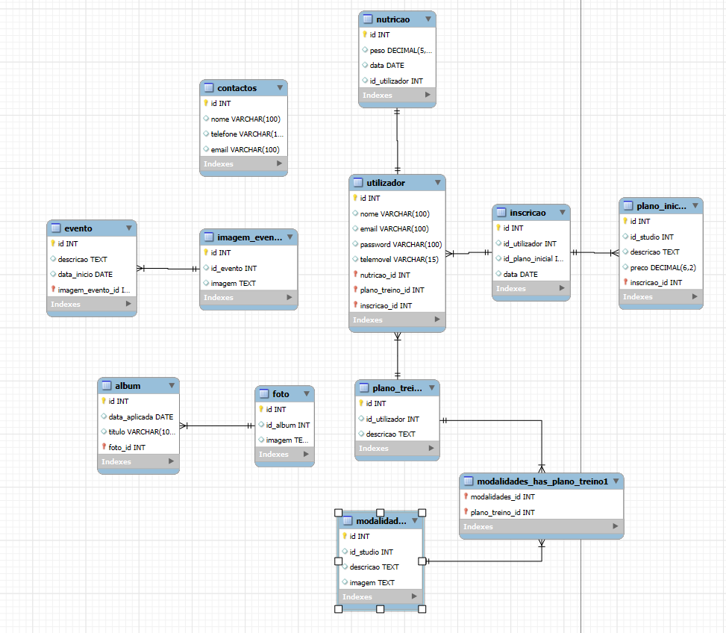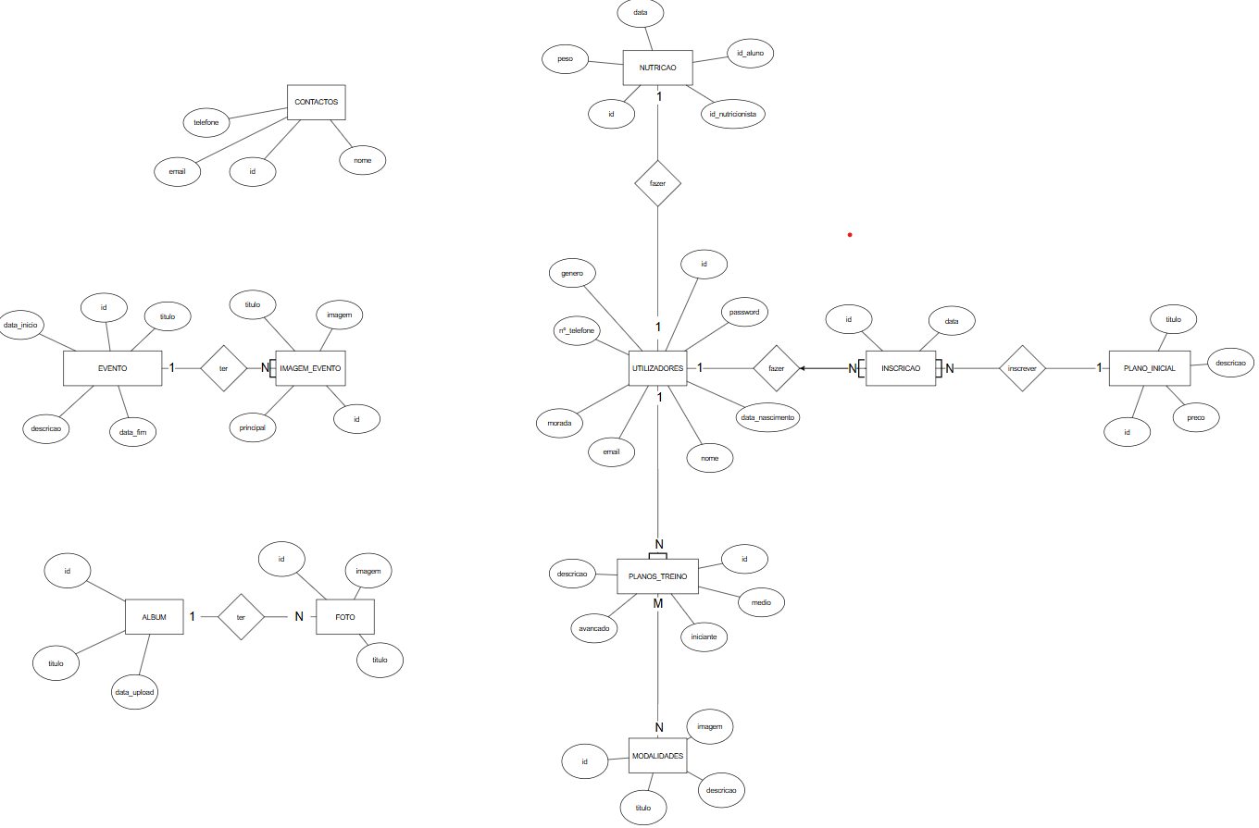

1. Dicionário de Dados

**UTILIZADORES**

|  |  |  |  |  |  |
| --- | --- | --- | --- | --- | --- |
| Nome dos Campos | Descrição | Tipo de Dados | Obrigatório? | Chave Primária? | Observações |
| Id_utilizador | Identificador do utilizador | INT | sim | sim | autoincrementado |
| nome | Nome completo | Varchar(100) | sim | não |  |
| email | Email para utilizadores | Varchar(100) | sim | não | único |
| senha | Senha para login | Varchar(250) | sim | não |  |
| tipo | Tipo de utilizador  (admin,aluno,etc) | Varchar(20) | sim | não | Controlo do acesso |
| Data_registo | Data da criação da conta | Date | sim | não |  |

**PLANOS_TREINO**

|  |  |  |  |  |  |
| --- | --- | --- | --- | --- | --- |
| Nome dos Campos | Descrição | Tipo de Dados | Obrigatório? | Chave Primária? | Observações |
| id_plano | Identificador do plano | INT | Sim | Sim |  |
| titulo | Título do plano de treino | VARCHAR(100) | Sim | Não |  |
| descricao | Descrição detalhada | TEXT | Não | No |  |
| duracao | Duração estimada | VARCHAR(50) | Não | No | Ex: "4 semanas" |

**MODALIDADES**

|  |  |  |  |  |  |
| --- | --- | --- | --- | --- | --- |
| Nome dos Campos | Descrição | Tipo de Dados | Obrigatório? | Chave Primária? | Observações |
| id_modalidade | Identificador da modalidade | INT | Sim | Sim |  |
| nome | Nome da modalidade | VARCHAR(100) | Sim | Não | Ex: "Musculação", "Yoga" |
| descricao | Descrição da modalidade | TEXT | Não | No |  |

**INSCRICAO**

|  |  |  |  |  |  |
| --- | --- | --- | --- | --- | --- |
| Nome dos Campos | Descrição | Tipo de Dados | Obrigatório? | Chave Primária? | Observações |
| id_inscricao | Identificador da inscrição | INT | Sim | Sim |  |
| id_utilizador | Utilizador inscrito | INT | Sim | Não | FK para utilizadores |
| id_modalidade | Modalidade escolhida | INT | Sim | Não | FK para modalidades |
| data_inscricao | Data da inscrição | DATE | Sim | Não |  |

**PLANO_INICIAL**

|  |  |  |  |  |  |
| --- | --- | --- | --- | --- | --- |
| Nome dos Campos | Descrição | Tipo de Dados | Obrigatório? | Chave Primária? | Observações |
| id_plano_inicial | ID do plano inicial | INT | Sim | Sim |  |
| id_utilizador | Utilizador relacionado | INT | Sim | Não | FK para utilizadores |

**NUTRICAO**

|  |  |  |  |  |  |
| --- | --- | --- | --- | --- | --- |
| Nome dos Campos | Descrição | Tipo de Dados | Obrigatório? | Chave Primária? | Observações |
| id_nutricao | ID do plano nutricional | INT | Sim | Sim |  |
| id_utilizador | Dono do plano | INT | Sim | Não | FK |
| refeicao | Nome da refeição | VARCHAR(50) | Sim | Não | Ex: "Café da manhã", "Almoço" |
| alimentos | Lista de alimentos | TEXT | Sim | Não |  |

**CONTACTO**

|  |  |  |  |  |  |
| --- | --- | --- | --- | --- | --- |
| Nome dos Campos | Descrição | Tipo de Dados | Obrigatório? | Chave Primária? | Observações |
| id_contacto | ID do contacto | INT | Sim | Sim |  |
| nome | Nome do remetente | VARCHAR(100) | Sim | Não |  |
| email | Email para resposta | VARCHAR(100) | Sim | Não |  |
| mensagem | Texto da mensagem | TEXT | Sim | Não |  |

**EVENTO**

|  |  |  |  |  |  |
| --- | --- | --- | --- | --- | --- |
| Nome dos Campos | Descrição | Tipo de Dados | Obrigatório? | Chave Primária? | Observações |
| id_evento | ID do evento | INT | Sim | Sim |  |
| titulo | Título do evento | VARCHAR(100) | Sim | Não |  |
| data_evento | Data de realização | DATE | Sim | Não |  |
| descricao | Detalhes do evento | TEXT | Não | No |  |

**IMAGEM_EVENTO**

|  |  |  |  |  |  |
| --- | --- | --- | --- | --- | --- |
| Nome dos Campos | Descrição | Tipo de Dados | Obrigatório? | Chave Primária? | Observações |
| id_imagem_evento | ID da imagem do evento | INT | Sim | Sim |  |
| id_evento | Evento relacionado | INT | Sim | Não | FK para evento |
| caminho_imagem | URL ou path da imagem | VARCHAR(255) | Sim | Não |  |

**MODALIDADES**

|  |  |  |  |  |  |
| --- | --- | --- | --- | --- | --- |
| Nome dos Campos | Descrição | Tipo de Dados | Obrigatório? | Chave Primária? | Observações |
| id_album | ID do álbum | INT | Sim | Sim |  |
| nome | Nome do álbum | VARCHAR(100) | Sim | Não |  |
| data_criacao | Data de criação do álbum | DATE | Sim | Não |  |

**FOTO**

|  |  |  |  |  |  |
| --- | --- | --- | --- | --- | --- |
| id_foto | Identificador da foto | INT | Sim | Sim |  |
| legenda | Legenda descritiva | VARCHAR(255) | Não | No |  |
| caminho_foto | Localização da imagem | VARCHAR(255) | Sim | Não |  |

**ALBUM**

|  |  |  |  |  |  |
| --- | --- | --- | --- | --- | --- |
| Nome dos Campos | Descrição | Tipo de Dados | Obrigatório? | Chave Primária? | Observações |
| Id_album | Identificador único do álbum | INTEGER | Sim | Sim | Auto-incrementável |
| titulo | Título do álbum | VARCHAR(100) | Sim | Não | Deve ser único por contexto |
| data_upload | Data de upload do álbum | DATE | Sim | Não | Armazena a data de criação/envio |

**4) Modelo Lógico**

**UTILIZADORES**: Id_utilizador (**PK**), nome, email, senha, tipo, Data_registo;

**PLANOS_TREINO**: id_plano (**PK**), titulo, descricao, duracao;

**MODALIDADES**: id_modalidade (**PK**), nome, descricao;

**INSCRICAO**: id_inscricao (**PK**), id_utilizador (**FK**), id_modalidade (**FK**), data_inscricao;

**PLANO_INICIAL**: id_plano_inicial (PK), id_utilizador (FK);

**NUTRICAO**: id_nutricao (**PK**), id_utilizador (**FK**), refeicao, alimentos;

**CONTACTO**: id_contacto (**PK**), nome, email, mensagem;

**EVENTO**: id_evento (**PK**), titulo, data_evento, descricao;

**IMAGEM_EVENTO**: id_imagem_evento (**PK**), id_evento (**FK**), caminho_imagem;

**ALBUM**: Id_album (**PK**), titulo, data_upload;

**FOTO**: id_foto (**PK**), legenda, caminho_foto